**Bài 2: Liên Xô và các nước Đông Âu (1945 - 2000). Liên Bang Nga (1991 - 2000) - Cô Phạm Phương Linh (Giáo viên VietJack)**

I. LIÊN XÔ VÀ ĐÔNG ÂU TỪ 1945 ĐẾN GIỮA NHỮNG NĂM 70.

**1. Liên Xô từ 1945 đến giữa những năm 70**

a. Công cuộc khôi phục kinh tế (1945 - 1950)

* Bối cảnh:

- Thuận lợi: + Uy tín chính trị và địa vị quốc tế của Liên Xô được nâng cao.

+ Nhân dân gắn bó, tin tưởng vào sự lãnh đạo của Đảng Cộng sản.

- Khó khăn:

+ Bị Chiến tranh thế giới thứ hai tàn phá nặng nề: 20 triệu người chết, 1710 thành phố và hơn 70.000 làng mạc bị thiêu hủy, 32.000 xí nghiệp bị tàn phá..

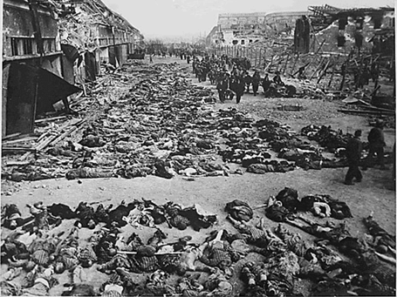

Đất nước Liên Xô bị tàn phá bởi Chiến tranh thế giới thứ hai

+ Các nước tư bản bao vây, cấm vận và cô lập.

* Chủ trương:

- Khôi phục kinh tế, hàn hắn vết thương chiến tranh.

- Củng cố quốc phòng, tăng cường tiềm lực đất nước.

- Tích cực ủng hộ phong trào cách mạng thế giới.

* Thành tựu: Hoàn thành kế hoạch 5 năm khôi phục kinh tế trong 4 năm 3 tháng.

- Năm 1949 chế tạo thành công bom nguyên tử, phá vỡ thế độc quyền nguyên tử của Mỹ.

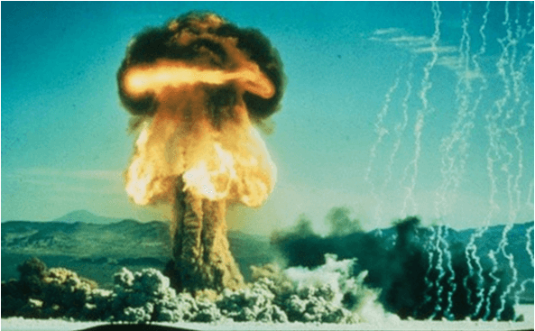

Liên Xô thử thành công bom nguyên tử

- Năm 1950, sản lượng công nghiệp tăng 73%, nông nghiệp đạt mức trước chiến tranh.

b. Liên Xô tiếp tục xây dựng cơ sở vật chất - kỹ thuật của chủ nghĩa xã hội (từ 1950 đến nửa đầu những năm 70).

* Chủ trương: Tiếp tục xây dựng cơ sở vật chất – kĩ thuật của chủ nghĩa xã hội.

* Biện phát thực hiện: thực hiện các kế hoạch Nhà nước 5 năm phát triển kinh tế - xã hội.

* Thành tựu:

- Kinh tế:

+ Công nghiệp: Giữa những năm 1970, là cường quốc công nghiệp thứ hai thế giới, đi đầu trong công nghiệp vũ trụ, công nghiệp điện hạt nhân…),...

+ Nông nghiệp: sản lượng tăng trung bình hàng năm 16%.

- Khoa học kỹ thuật:

+ Năm 1957 phóng vệ tinh nhân tạo đầu tiên của trái đất.

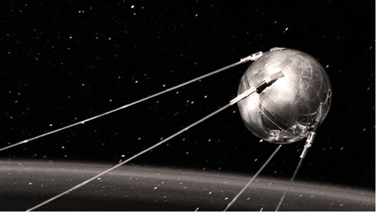

Vệ tinh nhân tạo của Liên Xô (1957)

+ Năm 1961, phóng tàu vũ trụ đưa nhà du hành Gagarin bay vòng quanh Trái đất.

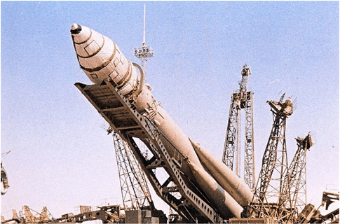

Tàu vũ trụ “Phương Đông” của Liên Xô (1961)

- Xã hội:

+ Đời sống vật chất và tinh thần của nhân dân được nâng cao.

+ Trình độ học vấn của người dân được nâng cao (3/4 số dân có trình độ trung học và đại học).

- Đối ngoại: thi hành chính sách đối ngoại: bảo vệ hòa bình thế giới, ủng hộ phong trào giải phóng dân tộc, giúp đỡ các nước XHCN.

* Ý nghĩa:

- Chứng tỏ tính ưu việt của CNXH .

- Tăng cường tiềm lực cho hệ thống xã hội chủ nghĩa.

**2. Các nước Đông Âu từ 1945 - 1975**

a. Sự ra đời của nhà nước dân chủ nhân dân Đông Âu 1945 - 1949:

* Cơ sở ra đời: + Sự phát triển của lực lượng cách mạng ở các nước Đông Âu.

+ Chiến thắng chống Phát xít Đức của Hồng quân Liên Xô.

→ Trong những năm 1944 – 1946, các nước dân chủ nhân dân Đông Âu đã ra đời.

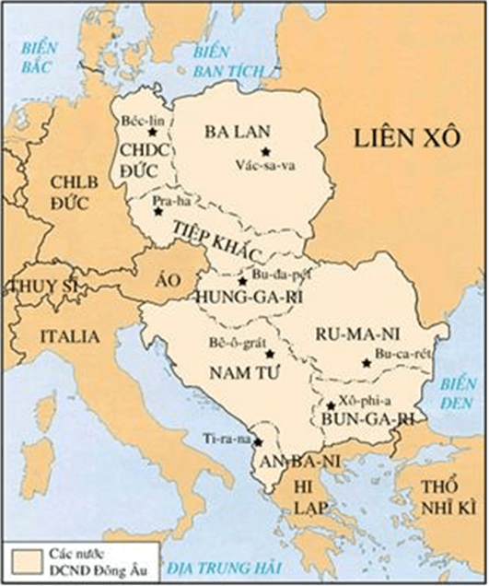

Lược đồ các nước dân chủ nhân dân Đông Âu sau Chiến tranh thế giới thứ hai

* Hoàn thành cách mạng dân tộc dân chủ nhân dân:

- Từ năm 1945 – 1949, các nước Đông Âu đã hoàn thành thắng lợi những nhiệm vụ của cách mạng dân chủ nhân dân. Đó là:

+ Xây dựng bộ máy chính quyền dân chủ nhân dân.

+ Cải cách ruộng đất, quốc hữu hóa các xí nghiệp lớn của tư bản trong và ngòai nước.

+ Thực hiện quyền tự do dân chủ, cải thiện đời sống nhân dân.

⇒ Chính quyền nhân dân được củng cố, vai trò lãnh đạo của các Đảng Cộng sản ngày càng được khẳng định.

b. Công cuộc xây dựng chủ nghĩa xã hội ở các nước Đông Âu:

- 1950 – 1975, các nước Đông Âu Đông Âu thực hiện nhiều kế hoạch 5 năm nhằm xây dựng cơ sở vật chất – kỹ thuật của chủ nghĩa xã hội trong tình hình khó khăn và phức tạp.

- Thành tựu:

+ Xây dựng nền công nghiệp dân tộc, điện khí hóa.

+ Nông nghiệp phát triển nhanh chóng.

+ Trình độ khoa học - kỹ thuật được nâng cao.

+ Trở thành các quốc gia công - nông nghiệp.

* Ý nghĩa: làm thay đổi cục diện Châu Âu sau chiến tranh thế giới thứ hai, chủ nghĩa xã hội trở thành hệ thống.

**3. Quan hệ hợp tác giữa các nước xã hội chủ nghĩa ở châu Âu**

a. Quan hệ kinh tế, khoa học - kỹ thuật.

* Sự ra đời của Hội đồng tương trợ kinh tế (SEV):

- Liên Xô và các nước Đông Âu có chung một mục tiêu xây dựng chủ nghĩa xã hội; đều do Đảng Cộng sản lãnh đạo và cùng chung hệ tư tưởng của chủ nghĩa Mác Lê-nin.

- Quá trình công nghiệp hóa xã hội chủ nghĩa đòi hỏi các các nước Đông Âu và Liên Xô phải có sự hợp tác cao hơn và đa dạng hơn, như: hợp tác nhiều bên hoặc phân công và chuyên môn hóa sản xuất,...

⇒ Ngày 8/1/1949, Hội đồng tương trợ kinh tế (SEV) đã được thành lập với sự tham gia của các nước: Liên Xô, An-ba-ni, Ba Lan, Bun-ga-ri, Hung-ga-ri, Ru-ma-ni và Tiệp Khắc.

* Mục đích hoạt động của SEV:

- Tăng cường sự hợp tác giữa các nước xã hội chủ nghĩa .

- Thúc đẩy sự tiến bộ về kinh tế, văn hóa, khoa học- kỹ thuật …

- Thu hẹp dần về trình độ phát triển kinh tế.

* Thành tựu của SEV: thúc đẩy các nước XHCN phát triển kinh tế và kỹ thuật , tạo ra cơ sở vật chất kỹ thuật để đẩy mạnh việc việc xây dựng CNXH, nâng cao đời sống nhân dân.

* Thiếu sót, hạn chế của SEV: Không hòa nhập vào nền kinh tế thế giới; Chưa áp dụng tiến bộ của khoa học và công nghệ; cơ chế quan liêu và bao cấp.



b. Quan hệ chính trị - quân sự:

- Tháng 5/1955, Liên Xô và các nước xã hội chủ nghĩa Đông Âu đã thỏa thuận cùng nhau thành lập Tổ chức Hiệp ước Vác-sa-va.

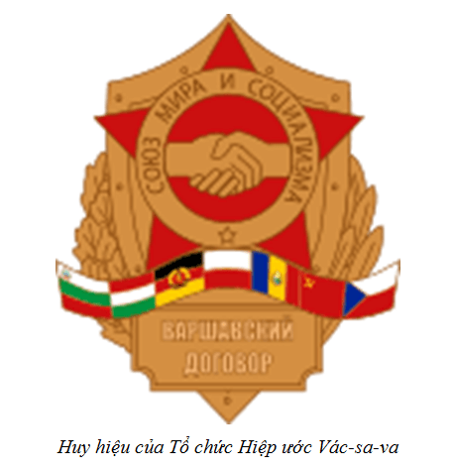

- Mục đích hoạt động:

+ Thiết lập liên minh phòng thủ về quân sự và chính trị của các nước xã hội chủ nghĩa ở châu Âu.

+ Bảo vệ công cuộc xây dựng chủ nghĩa xã hội và duy trì hòa bình của châu Âu, thế giới

- Vai trò:

+ Giữ gìn hòa bình, an ninh ở châu Âu và thế giới.

+ Tạo thế cân bằng về sức mạnh quân sự giữa các nước xã hội chủ nghĩa và các nước tư bản chủ nghĩa.

II. Liên Xô và các nước Đông Âu từ giữa những năm 70 đến năm 1991.

**1. Sự khửng hoảng của chế độ xã hội chủ nghĩa ở Liên Xô.**

a. Bối cảnh lịch sử:

- Tình hình thế giới:

+ Cuộc khủng hoảng năng lượng (1973) đã tác động mạnh mẽ đến tình hình kinh tế, chính trị, xã hội của nhiều nước trên thế giới.

+ Để thích ứng với khủng hoảng năng lượng, nhiều nước tư bản chủ nghĩa đã đi sâu vào nghiên cứu khoa học, tiến hành các cải cách tiến bộ.

+ Cuộc cách mạng khoa học công nghệ đang diễn ra mạnh mẽ, xu thế toàn cầu hóa đang manh nha => đòi hỏi các nước phải tiến hành cải cách, mở cửa, áp dụng các tiến bộ kĩ thuật vào sản xuất.

- Tình hình Liên Xô: Do chậm sửa đổi để thích ứng với tình hình mới, cuối những năm 70 đến đầu những năm 80, kinh tế Liên Xô lâm vào tình trạng trì trệ, suy thoái.

b. Công cuộc cải tổ và hậu quả.

- Tháng 3/1985, M. Gooc-ba-chop (M.Gorbachev) tiến hành cải tổ đất nước

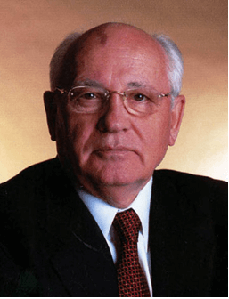

M.Gooc-ba-chop

- Đường lối cải tổ của Liên Xô tập trung vào việc: “cải cách kinh tế triệt để”, tiếp theo là cải cách hệ thống chính trị và đổi mới tư tưởng.

- Hậu quả: đất nước Liên Xô lún sâu vào khủng hoảng.

+ Kinh tế hỗn loạn, thu nhập giảm sút nghiêm trọng.

+ Chính trị và xã hội: mất ổn định (xung đột sắc tộc, ly khai liên bang..); thực hiện đa nguyên chính trị làm suy yếu vai trò lãnh đạo của Đảng và nhà nước.

- Tháng 8/1991, sau cuộc đảo chính lật đổ Gooc-ba-chốp thất bại, Đảng Cộng sản Liên Xô bị đình chỉ hoạt động. Chính phủ Liên bang bị tê liệt.

- Ngày 21/12/1991, 11 nước cộng hòa tách ra khỏi liên bang, Cộng đồng các quốc gia độc lập(SNG) được thành lập.

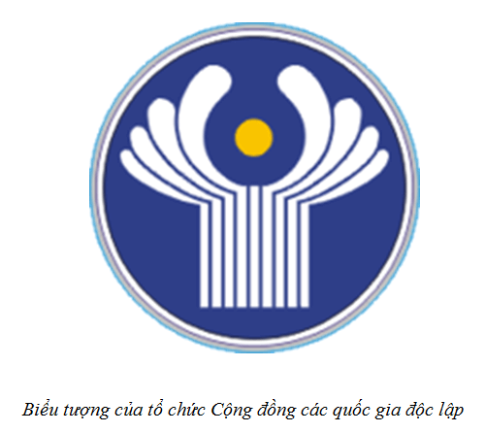

- Ngày 25/12/1991, Gooc-ba-chốp từ chức tổng thống; cờ búa liềm trên nóc điện krem-li bị hạ xuống ⇒ chế độ xã hội chủ nghĩa ở Liên Xô sụp đổ.

**2. Sự khủng hoảng của chế độ XHCN ở các nước Đông Âu ( nửa sau những năm 1970 đến 1991).**

- Do tác động của cuộc khủng hoảng năng lượng năm 1973, từ cuối những năm 80 – đầu những năm 90 của thế kỉ XX, các nước Đông Âu lâm vào khủng hoảng, trì trệ:

+ Kinh tế suy thoái nghiêm trọng.

+ Đời sống chính trị - xã hội không ổn định. Lực lượng phản cách mạng kích động quần chúng nhân dân nổi dậy chống chính quyền.

- Ban lãnh đạo các nước Đông Âu thực hiện một số cải cách trên các lĩnh vực kinh tế - chính trị song thất bại => cuối những năm 80 – đầu những năm 90, chế độ xã hội chủ nghĩa đã sụp đổ ở Đông Âu.

- Ngày 3/10/1990, Cộng hòa Dân chủ Đức sáp nhập vào Cộng hòa Liên Bang Đức.

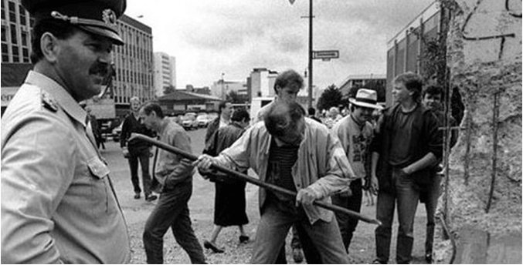

Bức tường Béc-lin bị phá bỏ, nước Đức tái thống nhất

**3. Nguyên nhân tan rã của chế độ XHCN ở Liên Xô và Đông Âu:**

- Đường lối lãnh đạo chủ quan, duy ý chí, quan liêu bao cấp làm cho sản xuất trì trệ, đời sống nhân dân không được cải thiện.

- Không bắt kịp bước phát triển của khoa học - kỹ thuật tiên tiến,dẫn đến tình trạng trì trệ,khủng hoảng kinh tế - xã hội.

- Phạm phải nhiều sai lầm nghiêm trọng trong quá trình cải tổ.

- Sự chống phá của các thế lực thù địch ở trong và ngoài nước.

III. Liên bang Nga từ năm 1991 đến năm 2000

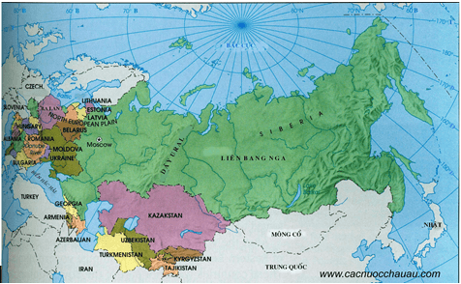

Bản đồ Liên bang Nga

* Liên bang Nga là quốc gia kế tục Liên Xô, được kế thừa địa vị pháp lí của Liên Xô tại Hội đồng Bảo an Liên hợp quốc và các cơ quan ngoại giao của Liên Xô tại nước ngoài.

* Kinh tế:

- 1991 – 1995, kinh tế chậm phát triển, tăng trưởng âm.

- Từ 1996, kinh tế có những tín hiệu phục hồi.

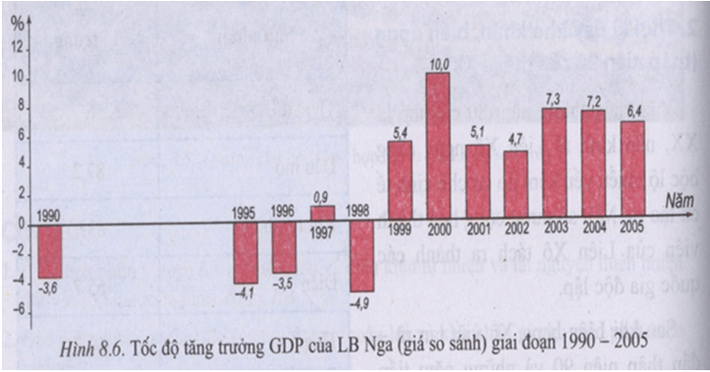

Biểu đồ tốc độ tăng trưởng kinh tế của Liên bang Nga giai đoạn 1990 - 2005

* Về chính trị:

- Đối nội:

+ Tháng 12/1993, Hiến pháp Liên bang Nga được ban hành, quy định thể chế Tổng thống Liên bang.

+ Tình hình chính trị không ổn định do sự tranh chấp giữa các đảng phái và xung đột sắc tộc, nổi bật là phong trào ly khai ở Tréc-ni-a.

- Về đối ngoại: một mặt ngả về phương Tây, mặt khác khôi phục và phát triển các mối quan hệ với châu Á.

* Từ năm 2000 kinh tế dần hồi phục và phát triển, chính trị và xã hội ổn định, vị thế quốc tế được nâng cao. Tuy vậy, nước Nga vẫn phải đương đầu với nhiều thách thức như nạn khủng bố, li khai, việc khôi phục và giữ vững vị thế cường quốc Á - Âu …